

Kirchenbuch Methler 1732; ARCHION-Bild 75 in „Taufen etc. 1680 - 1754“ (mäßige Vorlage)

Abschrift:

„d 29 Octobr. Schlüter in Meteler sein Tochter tauffen laßen, heißet Anna Clara, Paden sindt Anna Clara Künstelers (Cünceler, s. bei Theodorus Wilhelm Giesbert, KJK), Clara Margareta Schulte, Gerhardt Henrich Voß“.

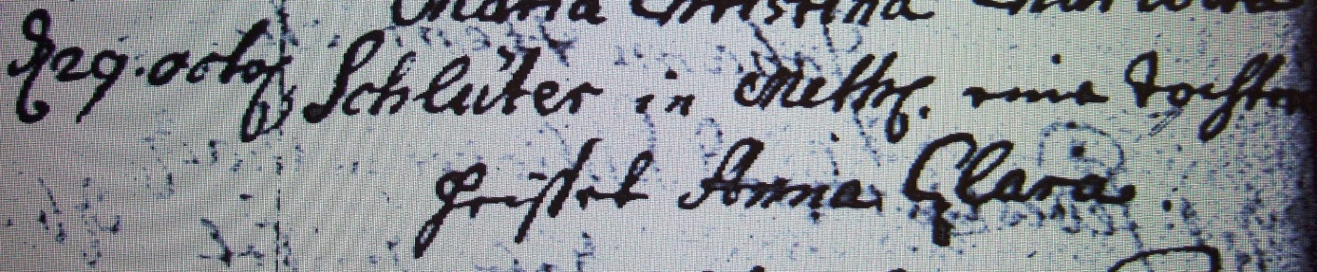

Kirchenbuch Methler (spätere Abschriftt) 1732; ARCHION-Bild 51 in „Taufen 1680 – 1754“

Abschrift:

d 29. Octob. Schlüter in Methl. eine Tochter heißet Anna Clara“.